工作场所职业病危害警示标识
(GBZ158－2003 2003年12月1日实施)

本标准为全文强制性标准
一、术语
规定在工作场所设置的可以使劳动者对职业病危害产生警觉，并采取相应防护措施的图形标识、警示线、警示语句和文字的规定。

二、适用范围
本标准适用于可产生职业病危害的工作场所、设备及产品。根据工作场所实际情况，组合使用各类警示标

三、规范性引用文件
下列文件中的条款，通过本标准的引用而成为本标准的条款。凡是注日期的引用文件，其随后所有的修改单(不包括勘误的内容)或修订版均不适用于本标准，然而，鼓励根据本标准达成协议的各方研究是否可使用这些文件的最新版本。凡是不注日期的引用文件，其最新版本适用于本标准。
GB 2893 安全色
GB 16179 安全标志使用导则
ISO 3864-1 工作场所和公共场所安全标识的设计原则
- 管理责任者
生产副总、生产技术部部长、安全员、
五、管理职能
5.1 生产副总
负责职业病危害警示标识设置的审批；
5.2 生产技术部部长
负责职业病危害警示标识设置要求的审核；
5.3 安全员
负责职业病危害警示标识的内容、图案编制、定点设置。
5.4 生产技术部是职业病危害警示标识管理的归属口。
六、设置内容、流程
1、图形标识
1.1、图形标以分为禁止标识、警告标识、指令标以和提示标识。见附录A和B。
1.2、禁止标识——禁止不安全行为的图形，如“禁止入内”标识。
1.3、警告标识——提醒对周围环境需要注意，以避免可能发生危险的图形，如“当心中毒”标识。
1.4、指令标识——强制做出某种动作或采用防范措施的图形，如“戴防毒面具”标识。
1.5、提示标识——提供相关安全信息的图形，如“救援电话”标识。
1.6、图形标以可与相应的警示语句配合使用，见附录B和C。图形、警示语句和文字设置在作业场所入口处或作业场所的显著位置。

2、警示线
警示线是界定和分隔危险区域的标识线，分为红包、黄色和绿色三种。见附录B。按照需要，警示线可喷涂在地面或制成色带设置。

3 、警示语句
警示语句是一组表示禁止、警告、指令、提示或描述工作场所职业病危害的词语。警示语句可单独使用，也可与图形标识组合使用。基本警示语句见附录C。

4 、有毒物品作业岗位职业病危害告知卡
4.1、根据实际需要，由各类图形标识和和文字组合成《有毒物品作业岗位职业病危害告知卡》(以下简称告知卡)。参见附录D。《告知卡》是针对某—职业病危害因素，告知劳动者危害后果及其防护措施的提示卡。
4.2、《告知卡》设置在使用有毒物品作业岗位的醒目位置。

5 、使用有毒物品作业场所警示标识的设置
5.1、在使用有毒物品作业场所入口或作业场所的显著位置，根据需要，设置“当心中毒”或者“当心有毒气体”警告标识，“戴防毒面具”、“守防护服”，“注意通风”等指令标识和“紧急出口”、“救援电话”等提示标识。
5.2、依据《高毒物品目录》，在使用高毒物品作业岗位醒目位置设置《告知卡》。
5.3、在高毒物品作业场所，设置红色警示线。在一般有毒物品作业场所，设置黄色警示线。警示线设在使用有毒作业场所外缘不少于30cm处。
5.4、在高毒物品作业场所应急撤离通道设置紧急出口提示标识。在泄险区启用时，设置“禁止入内”、“禁止停留”警示标识，并加注必要的警示语句。
5.5、可能产生职业病危害的设备发生故障时，或者维修、检修存在有毒物品的生产装置时，根据现场实际情况设置“禁止启动”或“禁止入内”警示标识，可加注必要的警示语句。

6、其他职业病危害工作场所警示标识的设置
6.1、在产生粉尘的作业场所设置“注息防尘”警告标识和“戴防尘口罩”指令标识。
6.2、在可能产生职业性灼伤和腐蚀的作业场所，设置“当心腐蚀”警示标识和“穿防护服”、“戴防护手套”、“穿防护鞋”等指令标识。
6.3、在产生噪声的作业场所，设置“噪声有害”警告标识和“戴护耳器”指令标识。
6.4、在高温作业场所，设置“注意高温”警告标识。
6.5、在可引起电光性眼炎的作业场所，设置“当心弧光”警告标识和“戴防护镜”指令标识。
6.6、存在生物性职业病危害因索的作业场所，设置“当心感染”警告标识和相应的指令标识。
6.7、存在放射性同位素和使用放射性装置的作业场所，设置“当心电离辐射”警告标识和相应的指令标识。

7、设备警示标识的设置
在可能产生职业病危害的设备上或其前方醒目位置设置相应的警示标识。

8、产品包装警示标识的设置
可能产生职业病危害的化学品、放射性同位素和含放射性物质的材料的，产品包装要设置醒目的相应的警示标识和简明中文警示说明。警示说明载明产品特性、存在的有害因素、可能产生的危害后果，安全使用注意事项以及应急救治措施内容。

9、贮存场所警示标识的设置
贮存可能产生职业病危害的化学品、放射性同位素和含有放射性物质材料的场所，在入口处和存放处设置相应的警示标识以及简明中文警示说明。

10、职业病危害事故现场警示线的设置
10.1、在职业病危害事故现场，根据实际情况，设置临时警示线，划分出不同功能区。
10.2、红色警示线设在紧邻事故危害源周边。将危害源与其他的区域分隔开来，限佩戴相应防护用具的专业人员可以进入此区域。
10.3、黄色警示线设在危害区域的周边，其内外分别是危害区和洁净区，此区域内的人员要佩戴适当的防护用具，出入此区域的人员必须进行洗消处理。
10.4、绿色警示线设在救援区域的周边，将救援人员与公众隔离开来。患者的抢救治疗、指挥机构设在此区内。

附录A
（规范性附录）
警示图形标准规格及设置
A．1 式样及颜色
A．1．1 基本几何图形式样、颜色及含义见（ISO3864-1）。
基本几何图形式样、颜色及含义见表A．1
表A．1 基本几何图形式样、颜色及含义
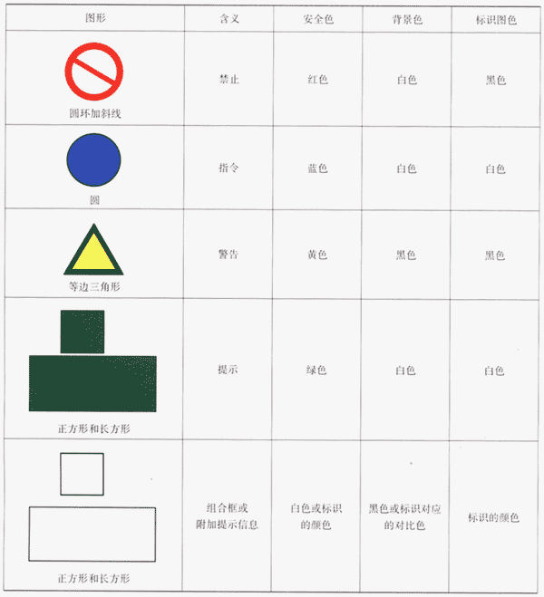
A．1．2 安全色
红色——表示禁止和阻止的意思。
蓝色——表示指令，要求人们必须遵守的规定。
黄色——表示提醒人们注意。
绿色——表示给人们提供允许、安全的信息。
A．2 制作
A．2．1 禁止标识
禁止标识按下列格式进行设计，如图A．1所示。
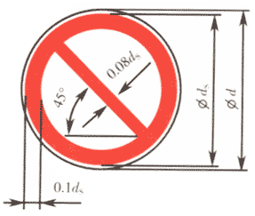
图A．1 禁止标识的基本形式
背景：白色
圆圈带和斜杠：红色
标识图：黑色
外圈：白色
安全色至少应覆盖总面积的35%
A．2．2 指令标识
指令标识按下列模式进行设计，如图A．2所示。
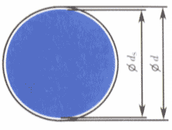
图A．2 指令标识的基本形式
背景：蓝色
标识图：白色
外圈：白色
安全色至少应覆盖总面积的50%
A．2．3 警告标识
警告标识的基本形式是等边三角形边框，按下列格式进行设计，如图A．3所示。
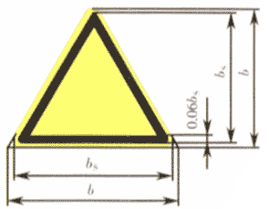
图A．3 警告标识的基本形式
背景：黄色
三角形内带：黑色
标识图：黑色
三角形外圈：黄或白色
安全色至少应覆盖总面积的50%
A．2．4 提示标识
提示标识按下列格式进行设计，如图A．4所示。
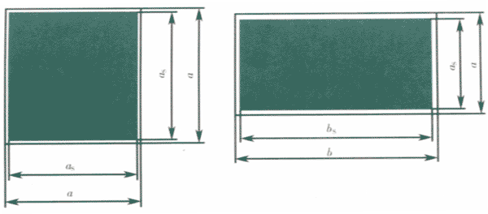
图A．4 提示标识的基本形式
背景：绿色
标识图：白色
外圈：白色
安全色（绿色）至少应覆盖总面积的50%
A．2．5 附加提示标识
附加提示标识如图A．5所示。
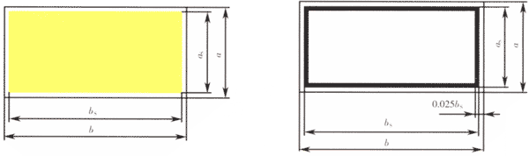
图A．5 附加提示标识的基本形式
A．2．6 组合标识的编排
组合标识的编排按以下位置设立，如图A．6所示。
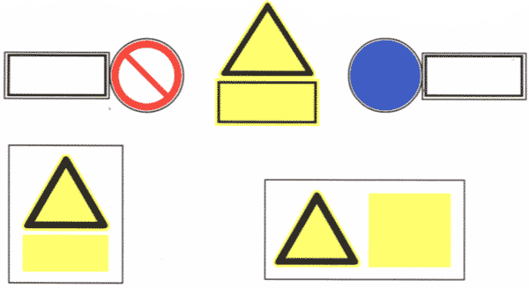
图A．6 组合框标识的编排
A．2．7 多重标识
多重标识的基本形式如图A．7所示。
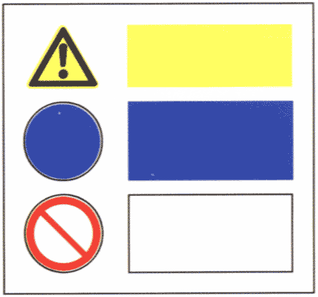
图A．7 多重标识的排列
A．2．8 提示标识、方向标识和文字组合
提示标识、方向标识和文字组合按以下方式设立，方向提示标识在说明方向时应设附加提示标识。“出口”字体用楷体。如图A．8所示。
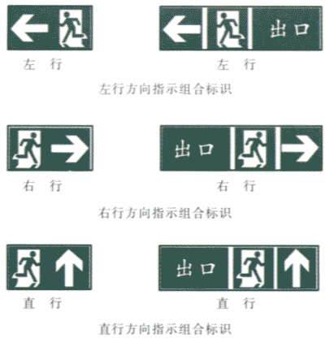
图A．8 方向组合标识
A．2．9 警示线
警示线分为黄色警示线、红色警示线和绿色警示线，如图A．9所示。
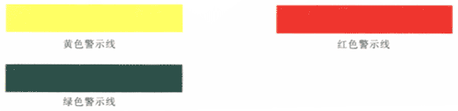
图A．9 警示线
A．3 警示标识设置和使用
警示标识设置和使用见GB16179。
A．3．1 警示标识和设置高度
除警示线外，警示标识设置的高度，尽量与人眼的视线高度相一致，悬挂式和柱式的环境信息警示标识的下缘距地面的高度不宜小于2m；局部信息警示标识的设置高度以视具体情况确定。
A．3．2 使用警示标识的要求
A．3．2．1 警示标识设在与职业病危险工作场所有关的醒目位置，并有足够的时间来注意它所表示的内容。
A．3．2．2 警示标识不设在门、窗等可移动的物体上。警示标识前不得放置妨碍认读的障碍物。
A．3．2．3 警示标识（不包括警示线）的平面与视线夹角应接近90°角，观察者位于最大观察距离时，最小夹角不低于75°角，如图A．10所示。
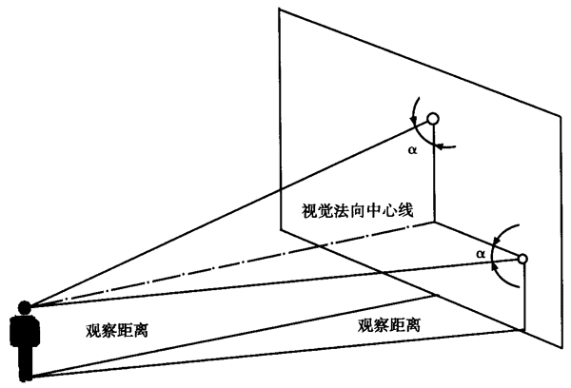
图A．10 警示标识平面与视线夹角α不低于75°角
A．3．2．4 警示标识设置的位置应具有良好的照明条件。
A．3．2．5 警示标识（不包括警示线）的固定方式分附着式、悬挂式和柱式三种。悬挂式和附着式的固定要稳固不倾斜，柱式的警示标识和支架应牢固地连接在一起。
A．3．3 警示标识的其他要求
警示标识（不包括警示线）要有衬边。除警告标识边框用黄色勾边外，其余全部用白色将边框勾一窄边，即为警示标识的衬边。衬边宽度为标识边长或直径的0．025倍。
A．3．3．1 警示识标的材质
警示标识（不包括警示线）采用坚固耐用的材料制作，一般不宜使用易变形、变质或易燃的材料。有触电危险的作业场所使用绝缘材料。
可能产生职业病危害的设备、化学品、放射性同位素和含放射性物质的材料产品包装上，可直接粘贴、印刷或者喷涂警示标识。
A．3．3．2 警示标识（不包括警示线）表面质量
除上述要求外，标识牌图形要清楚，光滑、无孔洞和影响使用的任何缺陷。
A．3．3．3 警示标识牌（不包括警示线）的尺寸，见表A．2。
表A．2 警示标识牌的尺寸
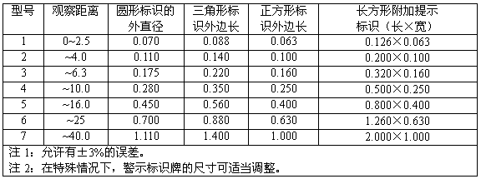
A．3．3．4 设在固定场所的警示线宽度为10cm，警示线可用涂料制作。临时警示线宽度为10cm，可用纤维等材料制作。
A．4 颜色
警示标识所用的颜色要符合GB2893规定的颜色。
A．5 检查与维修
警示标识每半年至少检查一次，如发现有破损、变形、褪色等不符合要求时要及时修整或更换，见GB16179。

附录B
(规范性附录)
图形标识的分类及使用范围

B．1 根据图形标识的设置位置，可将其分为：
B．1．1 环境信息标识(H)：所提供的信息涉及较大区域的图形标识。
B．1．2 局部信息标识(J)：所提供的信息只涉及某地点，甚至某个设备或邮件的图形标识。
B．2 图形标识的分类
根据图形标识所表达的意思分为禁止标识、警告标识、指令标识、提示标识和警示线。
B．2．1 禁止标以禁止标识见表B．1。

表B．1 禁止标识
编号 | 名称及图形符号 | 标识种类 | 设置范围和地点
2 |   禁止停留 | H | 在特殊情况下，对劳动者具有直接危害的作业场所
1 | 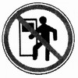  禁止入内 | H | 可能引起职业病危害的工作场所入口处或泄险区周边，如高毒物品作业场所、放射工作场所等；或可能产生职业病危害的设备发生故障时；或维护、检修存在有毒物品的生产装置时，根据现场实际情况设置
3 | 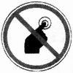  禁止启动 | J | 可能引起职业病危害的设备暂停使用或维修时，如设备检修、更换零件等，设置在该设备附近

B．2．2 警告标以
警告标以见表B．2。

编号 | 名称及图形符号 | 标识种类 | 设置范围和地点
4 | 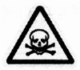  当心中毒 | H，J | 使用有毒物品作业场所
5 | 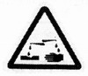  当心腐蚀 | H，J | 存在腐蚀物质的作业场所
6 | 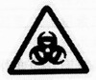  当心感染 | H，J | 存在生物性职业病危害因素的作业场所
7 | 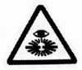  当心弧光 | H，J | 引起电光性眼炎的作业场所
8 | 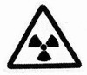  当心电离辐射 | H，J | 产生电离辐射危害的作业场所
9 | 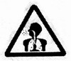  注意防尘 | H，J | 产生粉尘的作业场所
10 | 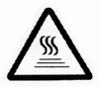  注意高温 | H，J | 高温作业场所
11 | 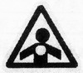  当心有毒气体 | H，J | 存在有毒气体的作业场所
12 | 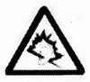  噪声有害 | H，J | 产生噪声的作业场所

B．2．3 指令标识
指令标识见表B．3

表B．3指令标识
编号 | 名称及图形符号 | 标识种类 | 设置范围和地点
13 | 戴防护镜   | H，J | 对眼睛有危险的作业场所
14 | 戴防毒面具   | H，J | 可能产生职业中毒的作业场所
15 | 戴防尘口罩   | H，J | 粉尘浓度超过国家标准的作业场所
16 | 戴护耳器   | H，J | 噪声超过国家标准的作业场所
17 | 戴防护手套   | H，J | 需对手部进行保护的作业场所
18 | 穿防护鞋   | H，J | 需对脚部进行保护的作业场所
19 | 穿防护服   | H，J | 具有放射、高温及其他需穿防护服的作业场所
20 | 注意通风  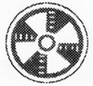 | H，J | 存在有毒物品和粉尘等需要进行通风处理的作业场所

B．2．4提示标识

提示标识见表B．4

表B．4提示标识
编号 | 名称及图形符号 | 标识种类 | 设置范围和地点
21 | 左行紧急出口  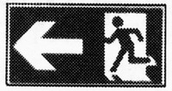 | H，J | 安全疏散的紧急出口处，通向紧急出口的通道处
22 | 右行紧急出口  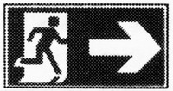 | H，J | 安全疏散的紧急出口处，紧急出口的通道处
23 | 直行紧急出口   | H，J | 安全疏散的紧急出口处，紧急出口的通道处
24 | 急救站   | H | 用人单位设立的紧急医学救助场所
25 | 救援电话   | H，J | 救援电话附近

B．2．5警示线
警示线见表B．5

表B．5警示线
编号 | 名称及图形符号 | 设置范围和地点
26 |   红色警示线 | 高毒物品作业场所、放射作业场所，紧邻事故危害源周边
27 |   黄色警示线 | 一般有毒物品作业场所、紧邻事故危害区域的周边
28 |   绿色警示线 | 事故现场救援区域的周边

附录C
（规范性附录）
基本警示语句
C．1 基本警示语句见表C．1表C．1 基本警示语句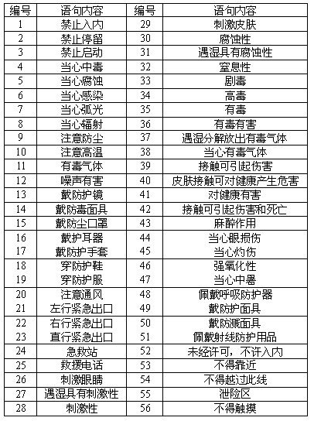
C．2 根据工作场所职业病危险的实际状况进行选用。除以上基本警示语句外，在特殊情况下，可自行编制适当的警示语句。警示语句既可单独使用，又可组合使用，也可构成完整的句子。

附录D
（规范性附录）
有毒物品作业岗位职业病危害告知卡
D．1 内容与说明
《告知卡》是设置在使用高毒物品作业岗位醒目位置上的一种警示，它以简洁的图形和文字，将作业岗位上所接触到的有毒物品的危害性告知劳动者，并提醒劳动者采取相应的预防和处理措施。《告知卡》包括有毒物品的通用提示栏、有毒物品名称、健康危害、警告标识、指令标识、应急处理和理化特性等内容。
D．1．1 通用提示栏
在《告知卡》的最上边一栏用红底白字标明“有毒物品，对人体有害，请注意防护”等作为通用提示。
D．1．2 有毒物品名称
用中文标明有毒物品的名称。名称要醒目清晰，位于《告知卡》的左上方，可能时应提供英文名称。
D．1．3 健康危害
简要表述职业病危害因素对人体健康的危害后果，包括急、慢性危害和特殊危害。此项目位于《告知卡》的中上部位。
D．1．4 警告标识
在名称的正下方，设置相应的警示语句或警告标识，有多种危害时，可设置多重警告标识或警示语句。
D．1．5 应急处理
简要表述发生急性中毒时的应急救治与预防措施。
D．1．6 指令标识
用警示语句或指令标识表示要采取的职业病危害防护措施。
D．1．7 理化特性
简要表述有毒物品理化、燃烧和爆炸危险等特性。
D．1．8 救援电话
设立用于在发生意外泄漏或者其他可能引起职业病危险情况下的紧急求助电话，便于组织相应力量进行救援工作。
D．1．9 职业卫生咨询电话
为劳动者设立的提供职业病危害防范知识和建议的咨询电话。
D．2 有毒物品作业岗位职业病危害告知卡示例

窗体顶端
窗体底端

有害物质 注意防护 保障健康
粉尘  （Dust） | 健康危害 | 理化特性
粉尘  （Dust） | 1、经呼吸道进入人体；  2、呼吸系统疾病：①、尘肺；②、粉尘沉着症；③、呼吸系统肿瘤；④、粉尘性支气管炎、肺炎、支气管哮喘等；  3、局部作用：粉尘长期作用于呼吸道粘膜，导致萎缩性病变，体表长期接触粉尘还可导致皮脂炎、毛囊炎等；  4、中毒作用：吸入铅、砷、锰等金属粉尘可在呼吸道粘膜被溶解吸收，导致中毒。 | 悬浮在空气中的固体微粒
注意防尘  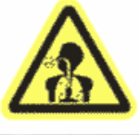 | 应急处理
 | 隔离泄漏污染区，限制出入。呼吸系统防护：建议应急处理人员戴防尘面具(全面罩)，可能接触其粉尘时，必须佩戴防尘面具。紧急事态抢救或撤离时，应该佩戴空气呼吸器。
 | 防护措施
 | 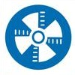
急救电话：120 消防电话：119

有害物质 注意防护 保障健康
煤气  （Coal gas） | 健康危害 | 理化特性
煤气  （Coal gas） | 1、经呼吸道进入人体；  2、一氧化碳中毒表现为：头痛、眩晕、耳鸣、恶心、呕吐、四肢无力等；  3、中度中毒除上述症状外还有多汗、烦躁、步态不稳、口唇粘膜呈樱桃红色，并进而出现虚脱或意识障碍。 | 一氧化碳（co）为无色、无臭、无刺激性气体。
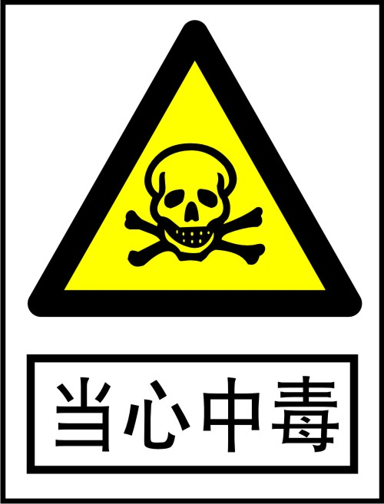 | 应急处理
 | 迅速撤离泄露污染区至通风良好、空气新鲜的地方，注意保暖，严格限制出入，保持呼吸道顺畅。
 | 防护措施
急救电话：120 消防电话：119

有害物质 注意防护 保障健康
五氧化二钒  (Vanadim pentoxide) | 健康危害 | 理化特性
五氧化二钒  (Vanadim pentoxide) | 1、经呼吸道进入人体；对呼吸系统和皮肤有损害作用。  2、中毒作用：可引起鼻、咽、肺部刺激症状，接触者出现流泪、咽痒、干咳、胸闷、倦怠现象。 | 有刺激性和催泪性。有毒
 | 应急处理
 | 穿戴好劳动保护用品，特特别要戴好防尘口罩。上班操作中要戴好手套，防止皮肤接触中毒。吃饭前要洗脸、洗手，以防误食中毒。有中毒症状者可多喝开水，必要时服催吐药（在医生指导下）
 | 防护措施
急救电话：120 消防电话：119

有害物质 注意防护 保障健康
噪音  (noise) | 健康危害 | 理化特性
噪音  (noise) | 噪音对人体危害是多方面的：  - 影响睡眠和休息；  - 干扰交谈，妨碍听清信号，造成注意力不集中，影响工作效率；  - 长期接触造成听力损失和职业性耳聋，如连续接触高强度噪声，耳聋进一步发展，尚可出现神经衰弱等综合症。 | 发声体作物规则运动时发出的声音
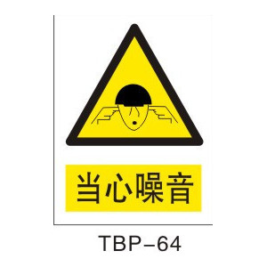 | 应急处理
 | 佩戴好耳塞，休息时进入安装好隔音墙的休息室
 | 防护措施
 | 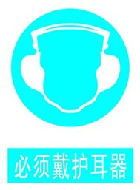
急救电话：120 消防电话：119

有害物质 注意防护 保障健康
高温  (high temperature) | 健康危害 | 理化特性
高温  (high temperature) | 高温作业时人体可出现体温调节、水盐代谢、循环系统、消化系统、神经内分泌系统、泌尿系统的适应性变化、但如超过一定限度，肌体热负荷过大，体温身高，可能导致高温中暑和热痉挛。 | 较高的温度；在不同的情况下所指的具体数值不同，例如在某些技术上指摄氏几千度以上，在工作场所指摄氏32度以上。也指当时的气温等于或大于35摄氏度。
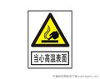 | 应急处理
 | 根据《关于进一步加强工作场所夏季防暑降温工作的通知》规定，定期领取高温补贴，注意防暑，解暑，并保持作业场所通风良好。
 | 防护措施
急救电话：120 消防电话：119

有害物质 注意防护 保障健康
硫酸  (vitriolic) | 健康危害 | 理化特性
硫酸  (vitriolic) | 对皮肤、黏膜等组织有强烈的刺激和腐蚀作用。引起呼吸道刺激，重者发生呼吸困难和肺水肿；皮肤灼伤轻者出现红斑，重者出现溃烂，溅入眼内可造成灼伤。 | 无色澄清油状液体。具有强氧化性、脱水性、强腐蚀性。
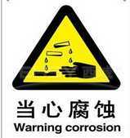
 | 迅速撤离泄漏污染区人员到安全区，并进行隔离，严格限制出入，应急处理人员佩戴好过滤式防毒面具，穿防酸服，不要直接接触泄漏物，尽可能切断泄漏源防止进入下水道等闲置空间，用干燥石灰或者大量水冲洗，稀释后排入废水系统。大量泄漏：构建围堤或挖坑收容，用泵转移槽车或专用收集器内，回收或运至毒物场所处置。
 | 防护措施
急救电话：120 消防电话：119

7 支持性文件
无
8 相关性文件
《中华人民共和国职业病防治法》
《使用有毒物品作业场所劳动保护条例》
9 记录
警示牌管理记录
劳动防护用品发放记录
附加说明：

